HU.069 – ENCAMINHAR PARA ANÁLISE TÉCNICA
PROJETO: Viabiliza — Sistema de Licenciamento Eletrônico

HISTÓRICO DE REVISÃO
DATA | RESUMO DAS ALTERAÇÕES | VERSÃO | Responsável
16/10/2026 | Texto revisto para a linguagem de quem usa o sistema | 2.1 | Sudoeste Informática
19/10/2026 | Retirada das HUs sem funcionalidade no sistema, renumeração e reordenação das demais (retaguarda primeiro, portal depois) | 2.2 | Sudoeste Informática

VISÃO GERAL
Quando o fluxo expresso não decide o processo, ele vai para a fila da análise humana. A situação fica em análise, aguardando distribuição, com o prazo da etapa de distribuição e o setor de triagem. O motivo da queda fica no encaminhamento e no registro. Não há tela neste passo: o analista encontra o processo na caixa. O envio manual e a mudança forçada de situação são outro passo. Depois que o encaminhamento é gravado, a pré-análise é disparada. Ela não faz parte da mesma gravação. Se o processo já está em análise e ninguém o assumiu, uma nova avaliação atualiza a queda, o motivo e o rascunho da ficha que ainda não foi mexido, sem abrir outra tramitação. Se o setor ainda estiver em branco, o processo é depositado no setor de triagem atual. O sistema ainda não oferece, neste encaminhamento, escolha manual de setor ou de analista. A distribuição é outro passo.

SUMÁRIO

ÉPICO: EP10 — Análise Técnica SEDUR
HISTÓRIA DE USUÁRIO: Encaminhar para análise técnica
PRÉ-REQUISITOS
DEPENDÊNCIAS
INTERFACE DE USUÁRIO
TELA 1 - Encaminhar para análise técnica
COMPORTAMENTO ESPERADO TELA 1

ÉPICO: EP10 — Análise Técnica SEDUR
Como a SEDUR quero receber na análise técnica o processo que o fluxo expresso não decide, de modo que a fila tenha prazo de distribuição e o motivo da queda.

HISTÓRIA DE USUÁRIO: Encaminhar para análise técnica
Como analista quero encontrar na caixa o processo encaminhado, de modo que eu o distribua e analise com o motivo registrado.

PRÉ-REQUISITOS
• Processo que o fluxo expresso não decide
• Setor de triagem existente e ativo, para o depósito inicial

DEPENDÊNCIAS
Passadas
• HU.060 — Identificar elegibilidade para fluxo expresso

Futuras
• HU.071 — Distribuir processo
• Pré-análise, disparada depois do encaminhamento

INTERFACE DE USUÁRIO

TELA 1 - Encaminhar para análise técnica
Caminho no menu: Operação > Caixa de entrada

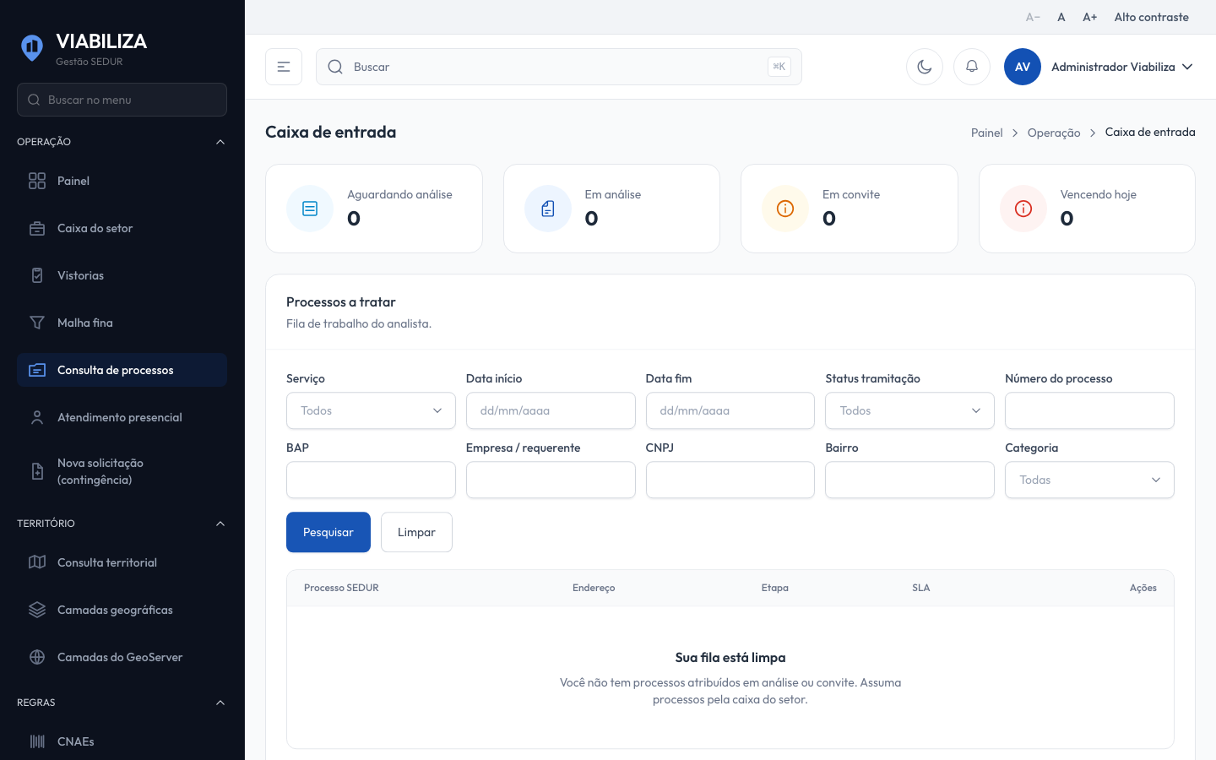

COMPORTAMENTO ESPERADO TELA 1
Cenário 1: Processo na fila
Dado que o fluxo expresso não decide o processo
Quando o encaminhamento é gravado
Então a situação fica em análise, aguardando distribuição, com prazo de distribuição e setor de triagem

Cenário 2: Motivo da queda
Dado que o encaminhamento ocorreu
Quando o analista consulta o processo
Então o motivo da queda aparece no encaminhamento e no registro

Cenário 3: Pré-análise
Dado que o encaminhamento foi gravado
Quando a gravação termina
Então a pré-análise é acionada em seguida e não desfaz o encaminhamento

Cenário 4: Reavaliação sem analista
Dado que o processo já está em análise e não foi assumido
Quando é reavaliado
Então o motivo e o rascunho intocado são atualizados, sem duplicar a tramitação

